c) dělení p. č. 1653/1, 1653/2, 1653/6, 1630, 1637 a 1642 v k. ú. Černovice
Návrh dělení:
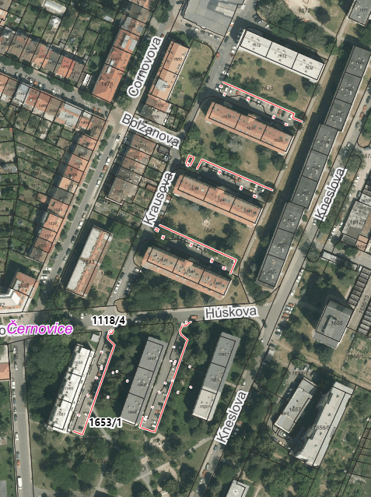

1)
- Oddělit části z pozemku p. č. 1563/1 druh pozemku ostatní plocha se způsobem využití ostatní zeleň a sloučit je s pozemkem p. č. 1118/4. Zbytek pozemku p. č. 1563/1 i nadále zůstává veden se způsobem využití zeleň.
- Oddělit části z pozemků p. č. 1563/2 a z pozemku p. č. 1563/6, druh pozemku ostatní plocha se způsobem využití ostatní komunikace, a sloučit je s pozemkem p. č. 1118/4. Zbytky pozemků p. č. 1653/2 a 1653/6 zaniknou sloučením do p. č. 1653/1 (ostatní plocha se způsobem využití zeleň).
Návrh dělení:
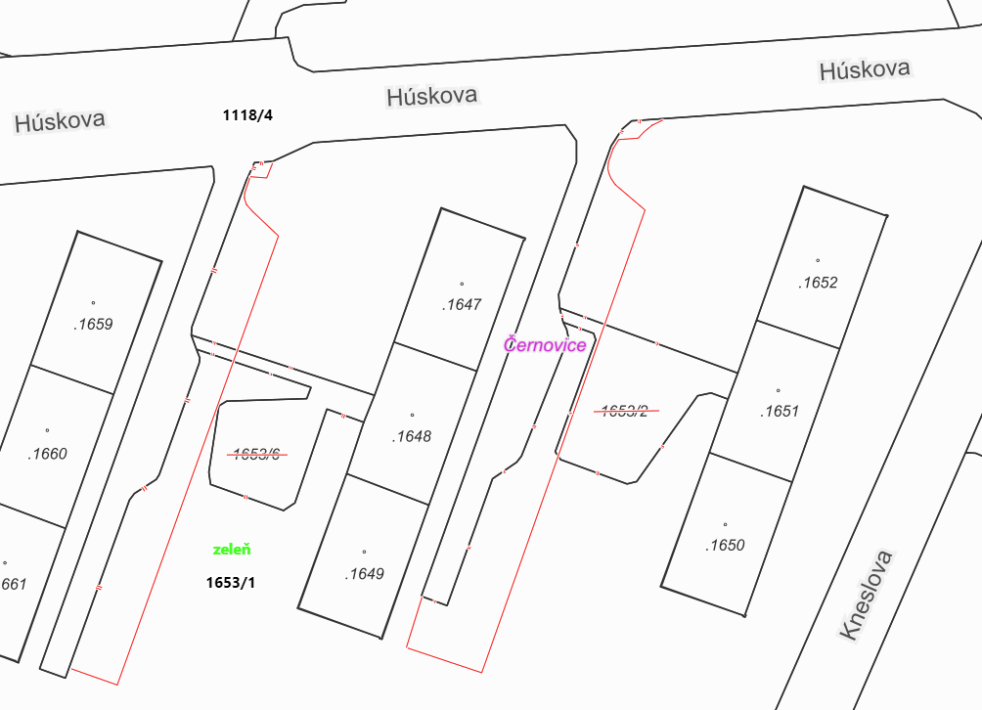
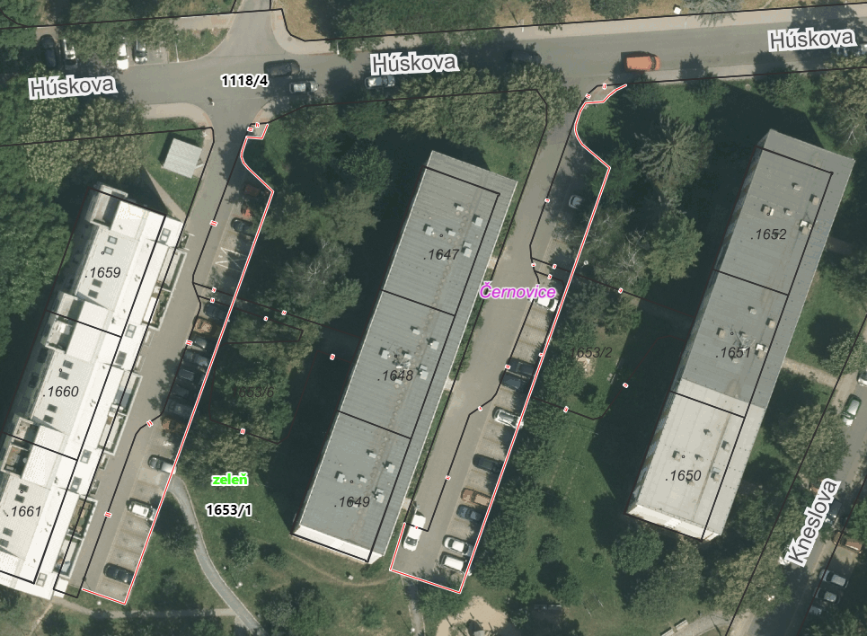
2)
Oddělit části z pozemků p. č. 1630, 1637 a 1642 druh pozemku ostatní plocha se způsobem využití zeleň a sloučit je s pozemkem p. č. 1638/4. Zbytek pozemku p. č. 1630 i zůstává veden se způsobem využití zeleň.
Návrh dělení:
